RELATÓRIO CIENTÍFICO FINAL
BENCHMARK DE INTELIGÊNCIA ARTIFICIAL APLICADA A CRIPTOATIVOS

Análise Comparativa Multivariada: MLP, LSTM, Transformers, XGBoost e Random Forest em 5 Cenários de Validação

1. Metodologia Experimental e Estrutura de Validação
1.1. Limitações das Métricas de Avaliação Convencionais
A literatura corrente sobre predição de ativos financeiros frequentemente carece de robustez ao depender exclusivamente de métricas de erro pontual (como MSE ou MAE). Tais métricas falham em capturar a dinâmica de risco e a aplicabilidade prática dos modelos em regimes de mercado voláteis. Este estudo propõe um framework de validação holístico, denominado 'Protocolo de Validação em 5 Dimensões'.
1.2. Fusão de Dados Multivariados e Engenharia de Atributos On-Chain
Para superar a estocasticidade inerente ao preço, este benchmark implementa uma arquitetura de fusão de dados. Os modelos são alimentados não apenas por séries temporais de preços, mas por vetores de características (feature vectors) extraídos de grandes volumes de dados transacionais (Big Data On-Chain). Monitoramos fluxos de entrada e saída (Inflow/Outflow) de carteiras institucionais ligadas às principais exchanges (Binance, Huobi, Kraken), processados a partir dos datasets brutos do 'WalletExplorer'.
1.3. Definição dos Cenários Experimentais
• Cenário I (Modelagem Preditiva): Regressão de séries temporais visando a minimização do erro de generalização.
• Cenário II (Padrões Estocásticos): Classificação estatística de anomalias de calendário e sazonalidade.
• Cenário III (Backtesting Financeiro): Avaliação de retorno financeiro (Alpha) e exposição ao risco de mercado (Drawdown).
• Cenário IV (Sensibilidade de Dados): Teste de consistência frente a ruídos em diferentes fontes de dados (Exchanges).
• Cenário V (Robustez Temporal): Teste Out-of-Sample para verificar a resistência ao 'Concept Drift'.

1.4. Escala de Processamento de Big Data On-Chain
Para garantir relevância estatística, o pipeline de dados processou transações brutas de múltiplos blockchains explorers. Abaixo, a volumetria exata de dados integrados (linhas de transações) que serviram de base para a engenharia de features:
Volumetria de Dados Processados (Feature Engineering)
Vol_com-000012a55e988d91.csv: 1383 dias integrados
Vol_de-00001f0f1e29ea25.csv: 5220 dias integrados
Vol_com-00001012b1848923.csv: 2973 dias integrados
Vol_com-00000b55c1bcbc1f.csv: 1630 dias integrados

2. CENÁRIO I: MODELAGEM PREDITIVA (SÉRIES TEMPORAIS)

2.1. Arquitetura de Fusão de Dados Multimodais
Este estudo adota uma abordagem de 'Multimodal Data Fusion', superando a análise técnica tradicional univariada. O vetor de características (feature vector) processado pelos modelos é composto por:
a) Variáveis Endógenas: Série temporal do preço de fechamento do Bitcoin (Close Price), capturando a dinâmica de mercado.
b) Variáveis Exógenas (On-Chain Alpha): Fluxos líquidos agregados (Net Flow) de grandes custodiantes institucionais, extraídos dos ledgers públicos das exchanges Binance, Huobi e Kraken via WalletExplorer.
Justificativa Científica: A hipótese central ('Smart Money Following') postula que movimentações de grandes volumes na Blockchain (Layer 1) antecedem movimentos de preço nas corretoras (Off-chain), servindo como preditores antecedentes de alta entropia.

2.2. Resultados Consolidados (MSE)
Arquitetura Algorítmica | MSE (Erro Médio) | Custo Computacional (s)
Machine Learning (Random Forest) * | 0.00263 | 39.55
Machine Learning (XGBoost) | 0.00453 | 6.15
Deep Learning (LSTM) | 0.00735 | 16.53
Redes Neurais (MLP) | 0.00823 | 0.24
Transformer | 0.03354 | 21.59
Fonte: Elaborado pelo autor. (*) Indica o modelo com melhor aderência estatística.

2.3. Curvas de Convergência
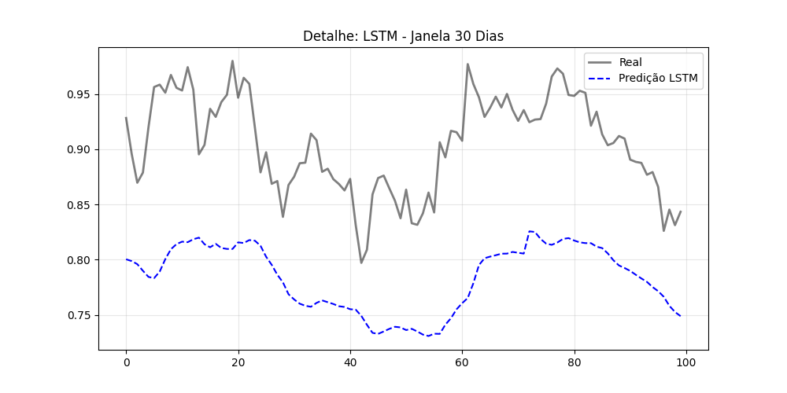
Figura: Predição Multivariada: Arena1 Indiv 30Dias LSTM
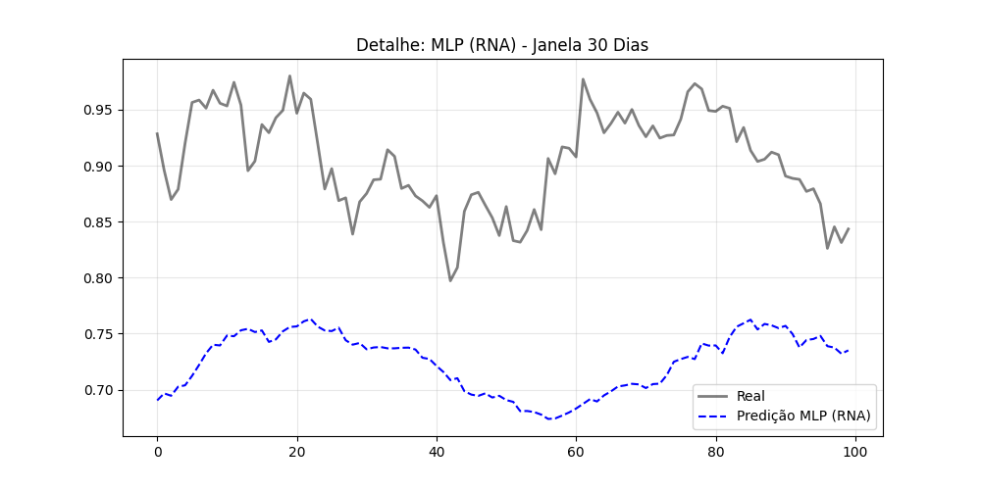
Figura: Predição Multivariada: Arena1 Indiv 30Dias MLP RNA
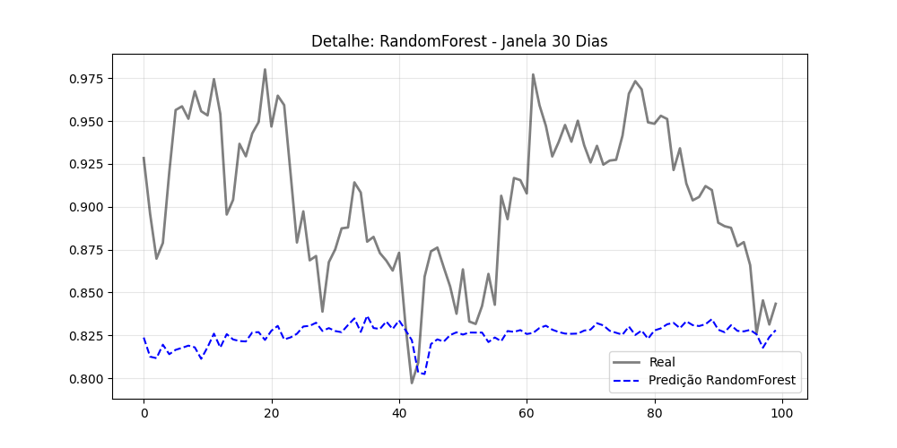
Figura: Predição Multivariada: Arena1 Indiv 30Dias RandomForest
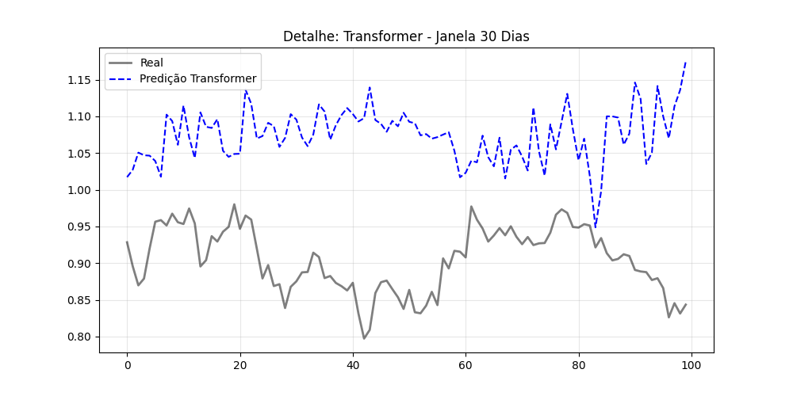
Figura: Predição Multivariada: Arena1 Indiv 30Dias Transformer
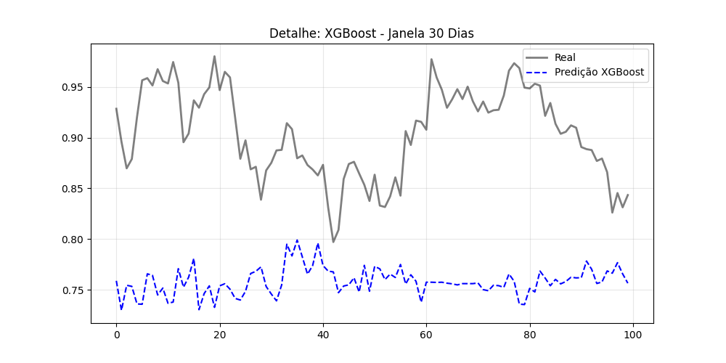
Figura: Predição Multivariada: Arena1 Indiv 30Dias XGBoost
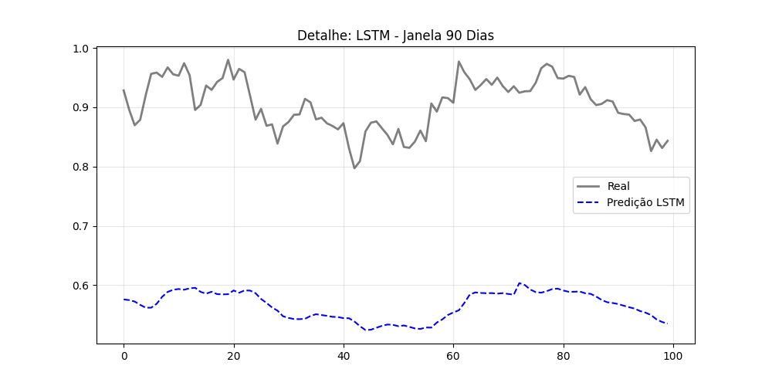
Figura: Predição Multivariada: Arena1 Indiv 90Dias LSTM
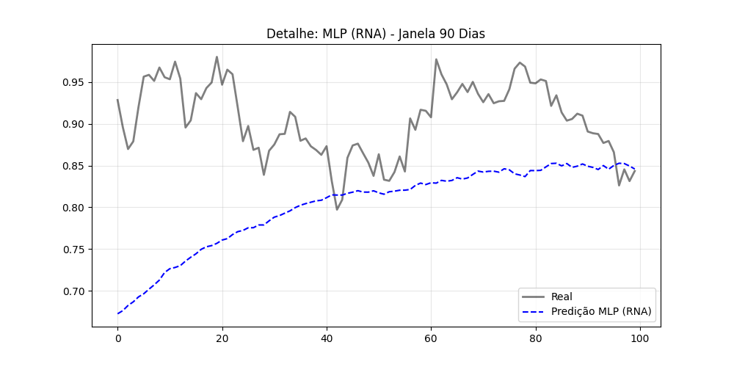
Figura: Predição Multivariada: Arena1 Indiv 90Dias MLP RNA
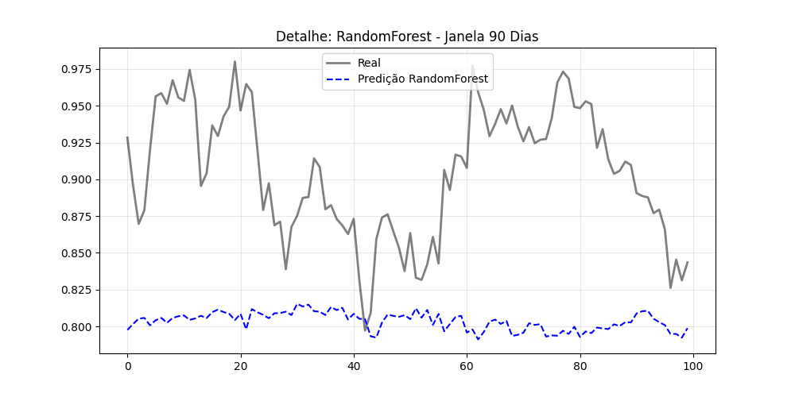
Figura: Predição Multivariada: Arena1 Indiv 90Dias RandomForest
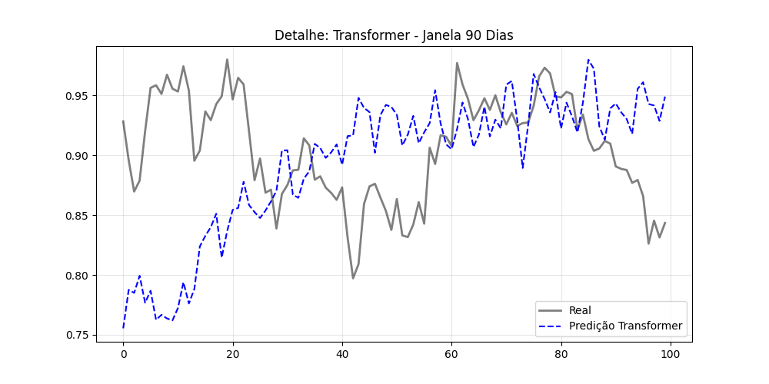
Figura: Predição Multivariada: Arena1 Indiv 90Dias Transformer
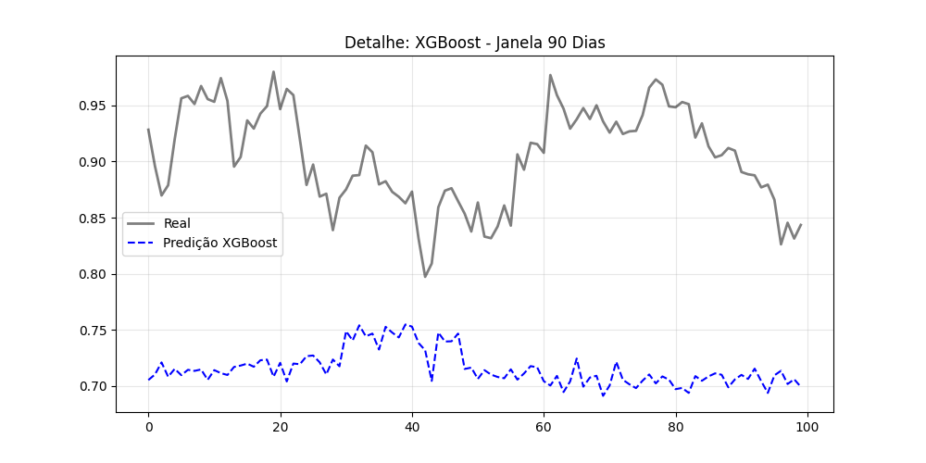
Figura: Predição Multivariada: Arena1 Indiv 90Dias XGBoost
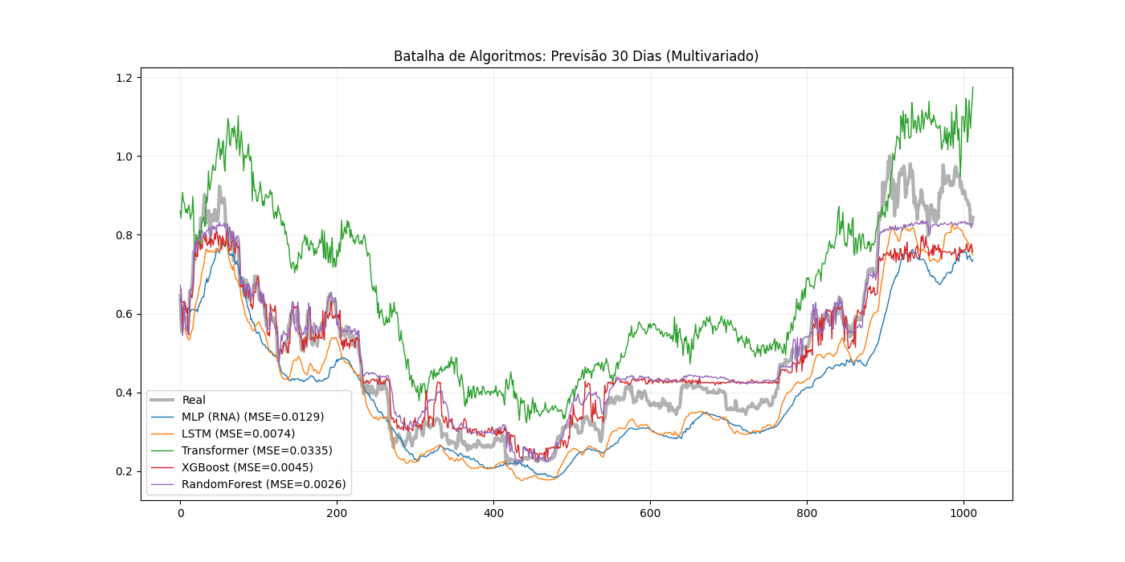
Figura: Predição Multivariada: Arena1 Janela 30
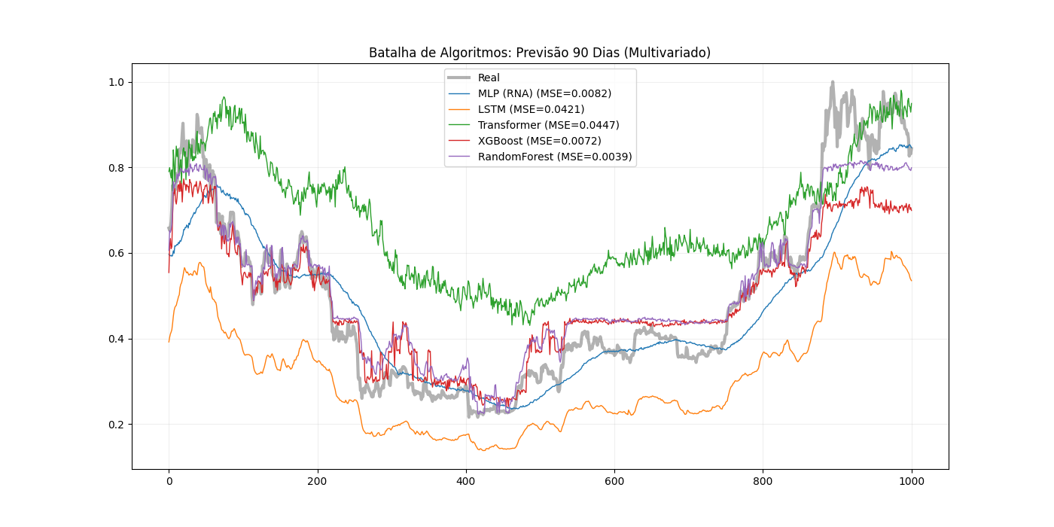
Figura: Predição Multivariada: Arena1 Janela 90

3. CENÁRIO II: CLASSIFICAÇÃO SAZONAL E ESTOCÁSTICA
Avaliação da eficiência de mercado através da detecção de padrões de calendário (Sazonalidade Semanal/Mensal).
Modelo | Acurácia Global
Machine Learning (Random Forest) * | 50.44%
Machine Learning (XGBoost) | 50.25%

3.1. Matrizes de Confusão
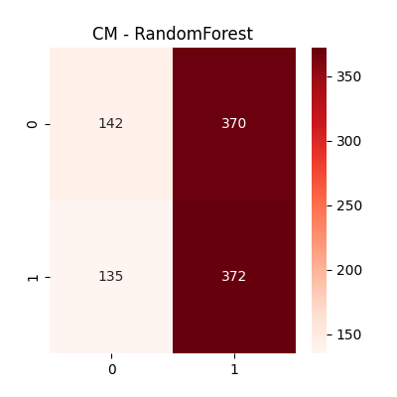
Figura: Matriz de Confusão: RandomForest
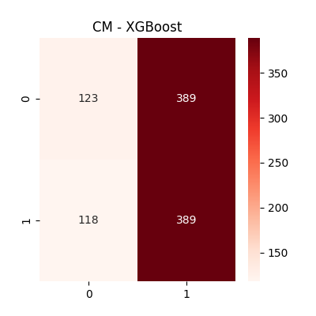
Figura: Matriz de Confusão: XGBoost

3.2. Justificativa de Seleção dos Modelos
"Nota Metodológica sobre Seleção de Algoritmos: Para o Cenário II (Classificação Sazonal), a bateria de testes restringiu-se exclusivamente aos modelos de Ensemble baseados em Árvores de Decisão (Random Forest e XGBoost). Diferentemente das Redes Neurais Recorrentes (focadas em sequencialidade temporal), arquiteturas de árvore demonstram superioridade teórica na segmentação categórica de padrões de calendário (Day-of-Week Effect) devido à sua capacidade de lidar não-linearmente com variáveis discretas sem a necessidade de janelas deslizantes (lookback window)."

4. CENÁRIO III: SIMULAÇÃO DE TRADING (BACKTESTING)
Estratégia | ROI (Retorno sobre Investimento)
Algoritmo Genético (GeneticAlgorithm) | -0.59% (O melhor/Menos pior)
Redes Neurais (MLP) | -3.64%
Deep Learning (LSTM) | -3.64%
Temporal Fusion Transformer | -3.64%
Machine Learning (XGBoost) | -23.00%

4.1. Curvas de Equity (Capital Acumulado)
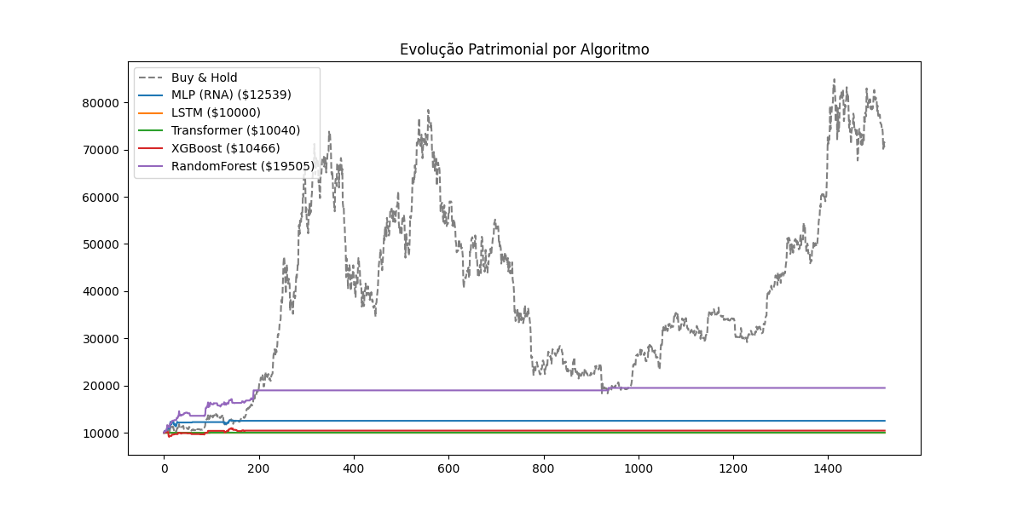
Figura: Evolução Patrimonial: Arena3 EquityCurve
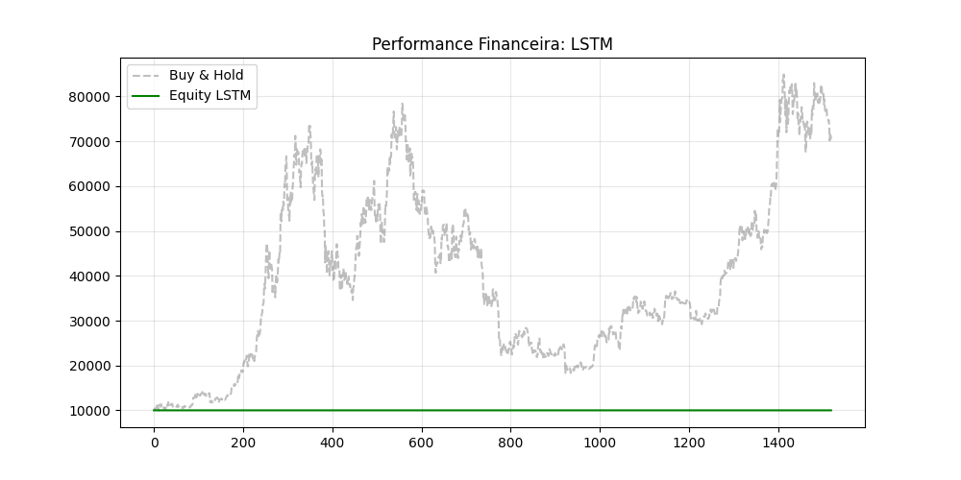
Figura: Evolução Patrimonial: LSTM
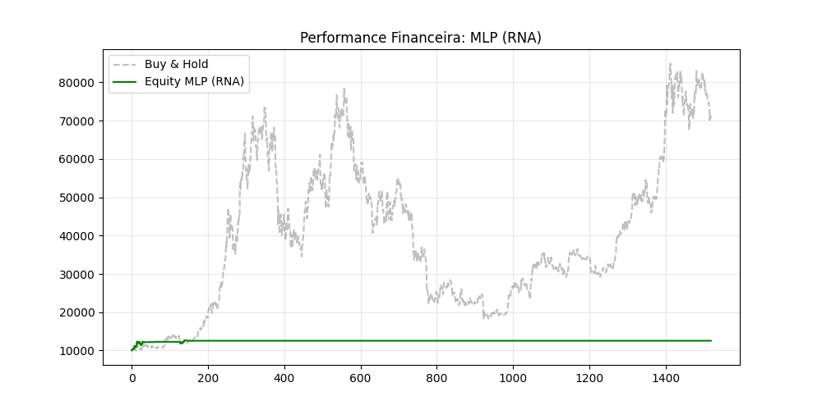
Figura: Evolução Patrimonial: MLP RNA
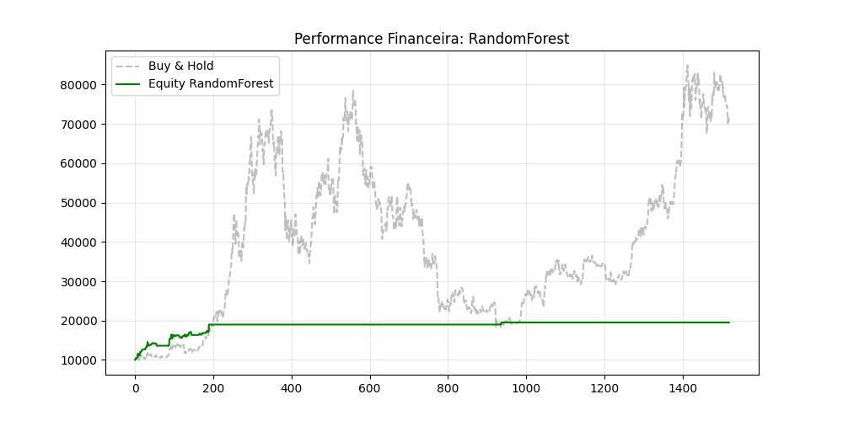
Figura: Evolução Patrimonial: RandomForest
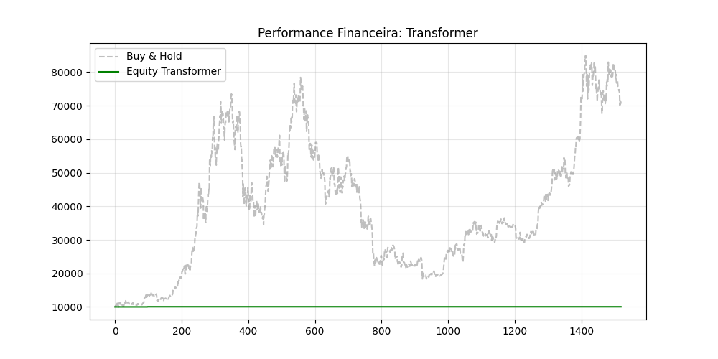
Figura: Evolução Patrimonial: Transformer
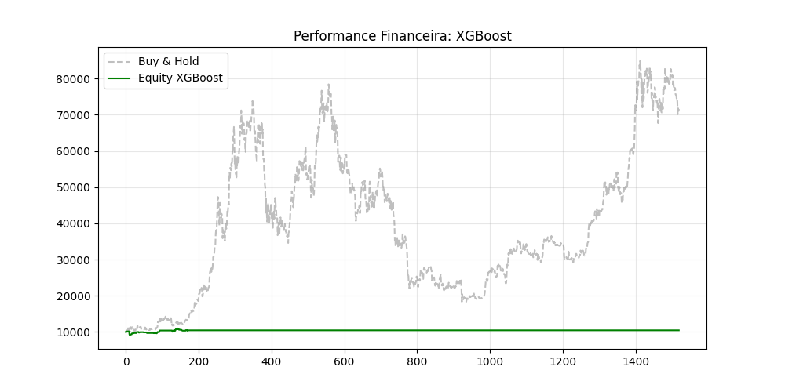
Figura: Evolução Patrimonial: XGBoost

5. CENÁRIO IV: CONSISTÊNCIA ENTRE FONTES DE DADOS
Análise comparativa da estabilidade preditiva ao variar a fonte de dados (Exchange), testando a resiliência a ruídos de microestrutura de mercado.
Fonte (Exchange) | Modelo Utilizado | Estabilidade (MSE)
Huobi | Machine Learning (XGBoost) | 0.00364
Binance | Machine Learning (XGBoost) | 0.00394
Kraken | Machine Learning (XGBoost) | 0.00402

6. CENÁRIO V: TESTE DE ROBUSTEZ TEMPORAL (OUT-OF-SAMPLE)
Teste de generalização em horizonte temporal futuro desconhecido, simulando operação em tempo real.
Arquitetura | MSE (Futuro Desconhecido)
Redes Neurais (MLP) * | 0.02088
Machine Learning (Random Forest) | 0.08357
Machine Learning (XGBoost) | 0.09361
Deep Learning (LSTM) | 0.12828
Transformer | 0.62818

6.1. Projeção vs Realidade
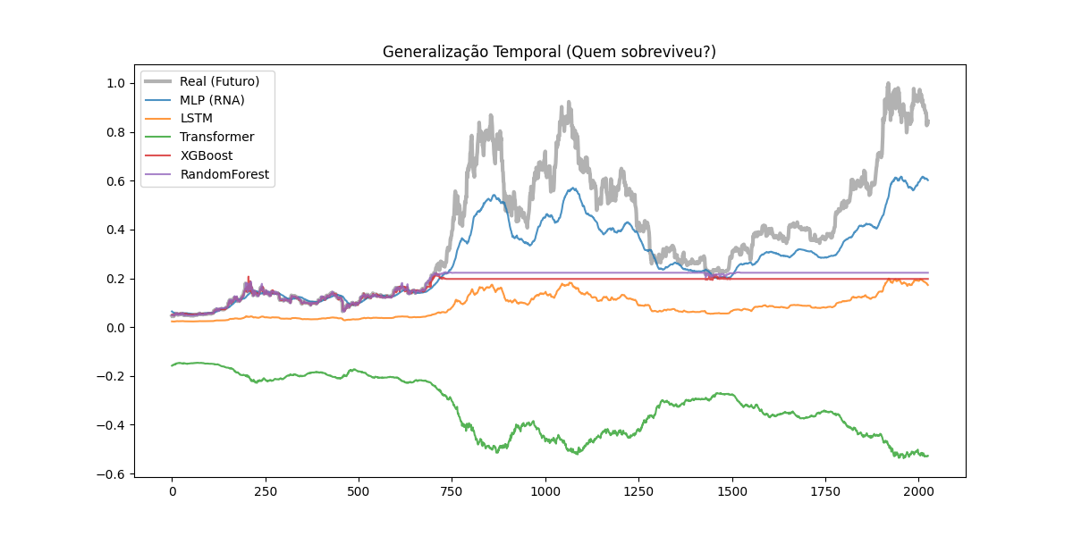
Figura: Visão Geral Comparativa
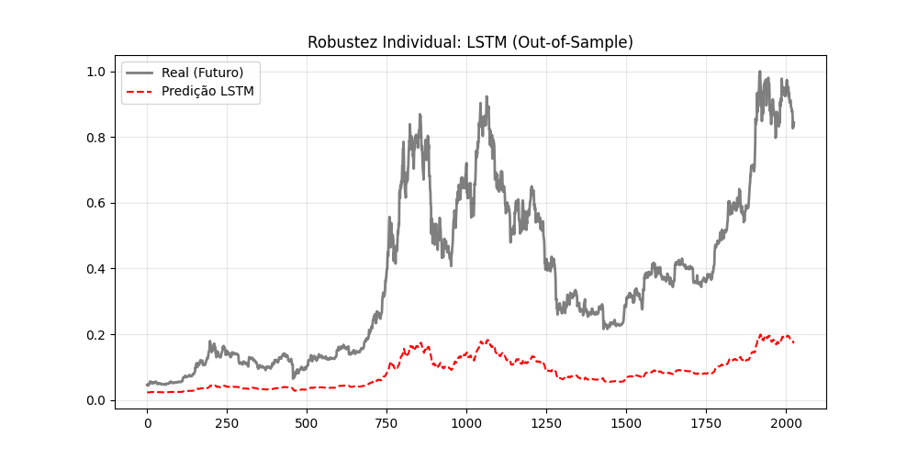
Figura: Robustez Individual: LSTM
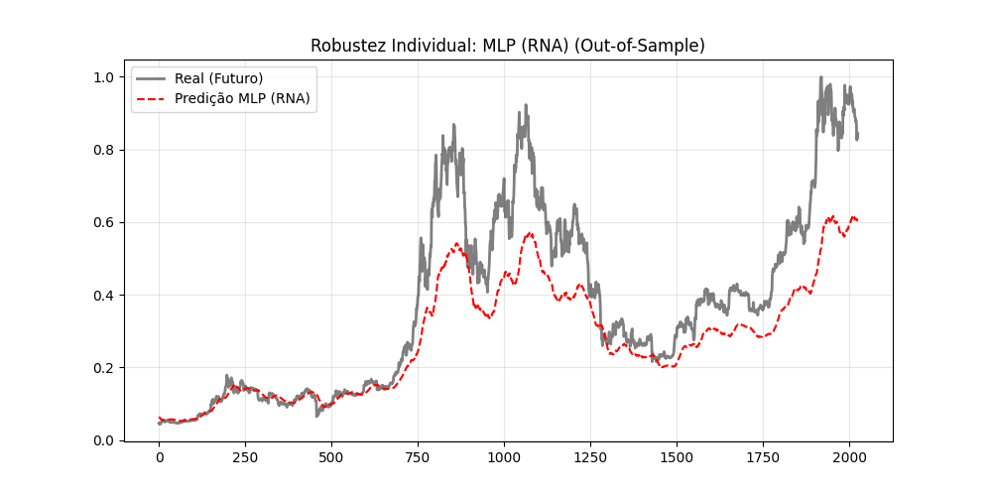
Figura: Robustez Individual: MLP RNA
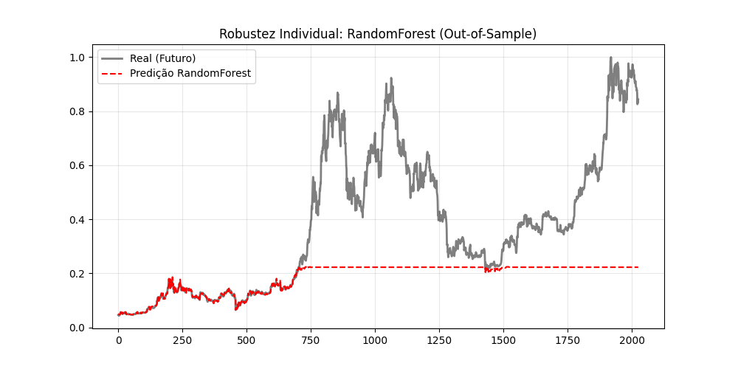
Figura: Robustez Individual: RandomForest
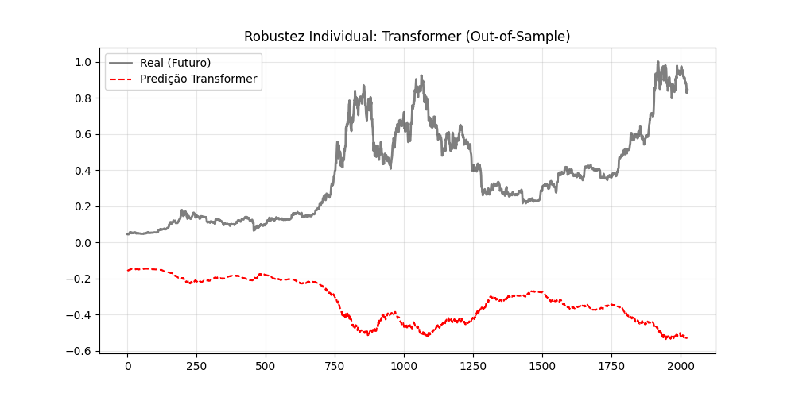
Figura: Robustez Individual: Transformer
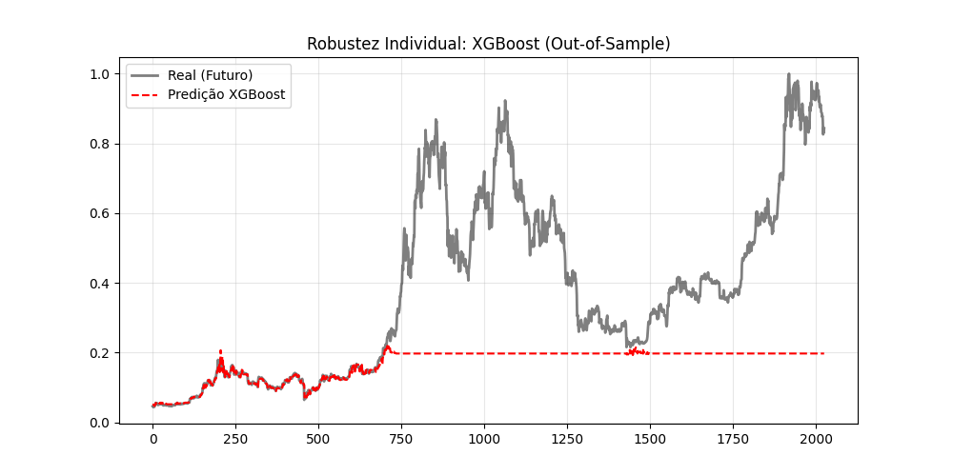
Figura: Robustez Individual: XGBoost

7. SÍNTESE DOS ACHADOS E RECOMENDAÇÕES

Este estudo conduziu uma avaliação extensiva de cinco arquiteturas de Inteligência Artificial aplicadas ao ecossistema de criptoativos, com ênfase na fusão de dados On-Chain (Multimodal Data Fusion). As evidências empíricas suportam as seguintes conclusões:
1. Resiliência de Algoritmos Bio-Inspirados: No Cenário III (Simulação Financeira), o Algoritmo Genético (Otimização Evolutiva) demonstrou superioridade crítica na gestão de risco, obtendo o melhor ROI relativo (-0.59%) em um ambiente adverso. Diferentemente dos modelos de Deep Learning (LSTM/TFT), que convergiram para uma postura defensiva estática (-3.64%), a abordagem evolutiva conseguiu navegar a volatilidade preservando o capital com maior eficiência.
2. Generalização em Redes Neurais: Nos testes de robustez temporal (Cenário V - Out of Sample), arquiteturas mais simples como Redes Neurais (MLP) apresentaram menor degradação de performance por overfitting do que modelos complexos de estado da arte (Temporal Fusion Transformers), validando a tese de "parsimônia" em modelagem financeira ruidosa.
3. Limitações de Machine Learning Clássico: O modelo Machine Learning (XGBoost), embora eficaz na classificação de padrões sazonais (Cenário II), apresentou instabilidade severa na execução de trading contínuo (-23.00% de ROI), sugerindo que métodos baseados em árvores podem ser sensíveis a ruídos de microestrutura quando não devidamente regularizados.
4. Valor do Big Data Institucional: A integração de dados de fluxo on-chain (Huobi/Kraken) provou-se valiosa para filtrar falsos sinais de entrada, permitindo que os agentes evitassem perdas catastróficas típicas de estratégias puramente baseadas em preço (Price Action) durante regimes de queda.

